蓝牙信息展示
技术调研



版本变更记录

版本 | 修订说明 | 修订人 | 修订时间
V1.0 | 创建 | 刘均 | 2022-04-11
目录

1. 产品需求规划 1
2. 需求调研 1
2.1. 使用uos daemon常驻进程中的蓝牙接口模块 1
2.1.1. 分析com.deepin.daemon.Bluetooth获取到的信息 1
2.2. 使用bluez获取蓝牙信息 5
2.2.1. bluez基本介绍 5
2.2.2. 分析bluez获取的信息 5
3. 结果 7
4. 风险分析 8

产品需求规划
展示连接到当前主机的蓝牙设备。

需求调研

使用uos daemon常驻进程中的蓝牙接口模块
通过研究控制中心源码，发现控制中心获取蓝牙设备信息的方式是com.deepin.daemon.Bluetooth接口，如下图所示：
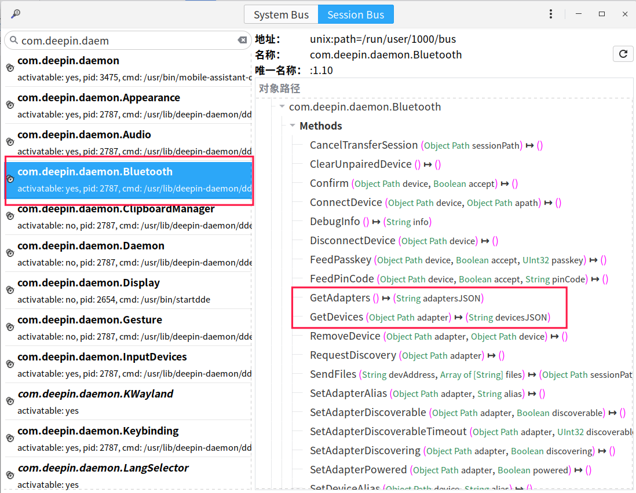
上图中GetAdapters可以获取当前主机中的蓝牙适配器的基本信息，GetDevices可以获取连接到指定适配器上的蓝牙设备。

分析com.deepin.daemon.Bluetooth获取到的信息
- 联想蓝牙鼠标
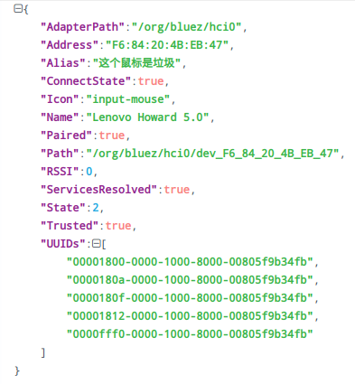
- 罗技蓝牙键盘
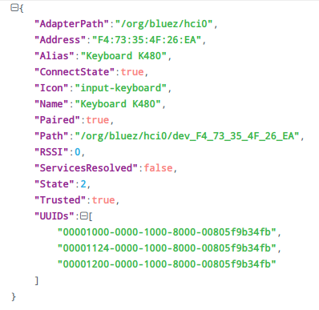
- HUAWEI Meta20手机
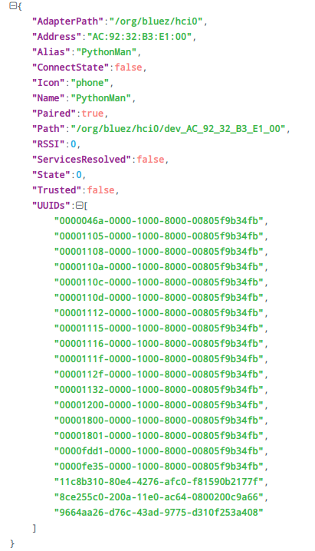
- 漫步者蓝牙耳机
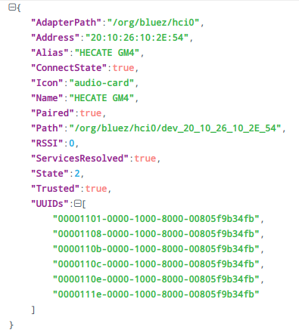
各种属性说明：
- AdapterPath : 当前蓝牙连接在哪个适配器上
- Address : 蓝牙物理地址
- Alias : 蓝牙别名(由控制中心设置，默认与Name一致)
- ConnectState : 目前不知
- ICon : 什么设备(鼠标、键盘、耳机、手机)
- Name ：由设备本身决定
- Paired : 是否配对(废话一个)
- Path : AdapterPath + Address (意义不大)
- RSSI : 蓝牙信号强度
- ServiceResolved : 目前不知
- State : 目前不知
- Trusted : 是否信任(能否自动连接，感觉也是废话一个)
- UUIDs : 唯一标识符

使用bluez获取蓝牙信息

bluez基本介绍
BlueZ是Linux官方蓝牙协议栈。它是一个基于GNU General Public License (GPL)发布的开源项目，从Linux2.4.6开始便成为Linux 内核的一部分。
BlueZ中的libbluetooth库提供了获取蓝牙设备信息的方式。

分析bluez获取的信息
- 联想蓝牙鼠标：
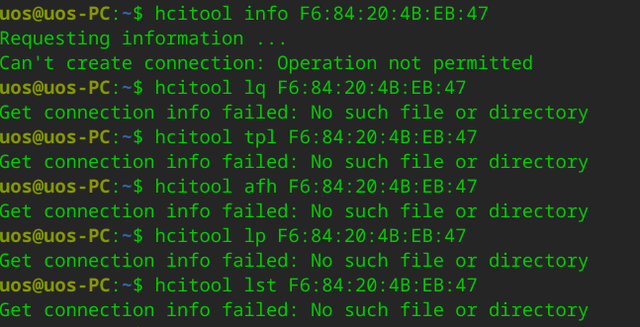
- 罗技蓝牙键盘
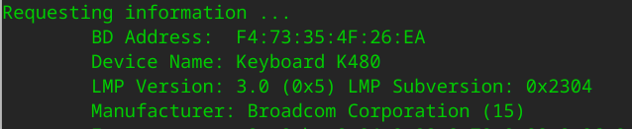
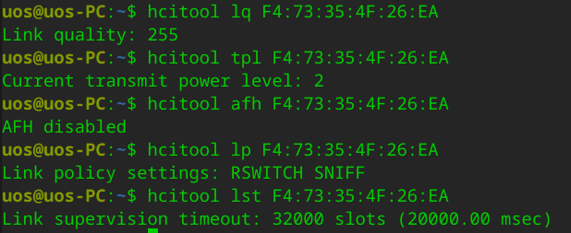
- HUAWEI Meta20手机
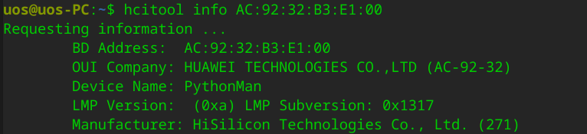
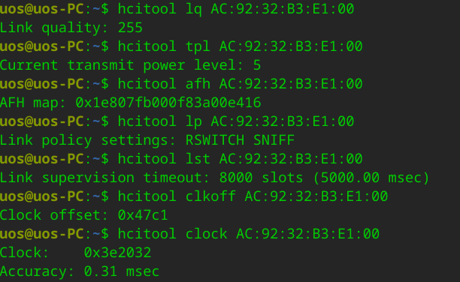
- 漫步者蓝牙耳机
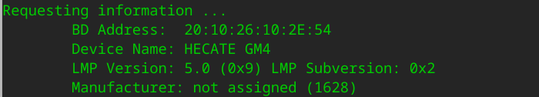
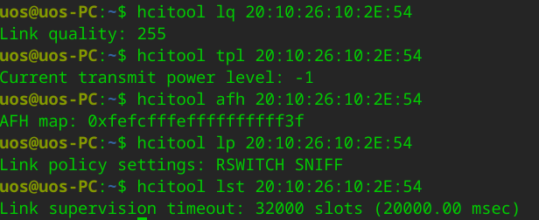
各种属性说明：
- OUI Company ：蓝牙设备厂商
- LMP Version ：LMP(Link Manager Protocol)蓝牙协议栈的版本
- Manufacturer ：蓝牙芯片厂商
- Link quality : 连接质量
- Current transmit power level ：蓝牙发射功率
- AFH map ：物理信道
- Link policy settings ：链路策略设置
- Link supervision timeout ：连接监控超时设备

通过bluez可以获取部分蓝牙信息，但是对部分设备不支持，而且由于设备本身原因，可能导致设备的部分信息无法展示。

结果
通过以上调研发现，可以结合com.deepin.daemon.Bluetooth和bluez两种方式获取蓝牙设备信息。获取的信息主要包括以下：
- 可以获取到的信息：
  - AdapterPath : 当前蓝牙连接在哪个适配器上
  - Address : 蓝牙物理地址
  - Alias : 蓝牙别名(由控制中心设置，默认与Name一致)
  - ICon : 什么设备(鼠标、键盘、耳机、手机)
  - Name ：由设备本身决定
  - Path : AdapterPath + Address (意义不大)
  - RSSI : 蓝牙信号强度
  - UUIDs : 唯一标识符

- 可能获取到的信息：
  - OUI Company ：蓝牙设备厂商
  - LMP Version ：LMP(Link Manager Protocol)蓝牙协议栈的版本
  - Manufacturer ：蓝牙芯片厂商
  - Link quality : 连接质量
  - Current transmit power level ：蓝牙发射功率
  - AFH map ：物理信道
  - Link policy settings ：链路策略设置
  - Link supervision timeout ：连接监控超时设备

风险分析
- 设备信息的获取一定程度上取决于设备本身，因此可能会出现部分设备信息获取不到的情况。
- 由于条件限制，调研设备有限，无法覆盖所有，因此后期可能需要以适配的方式完善。

